,

REPUBLIKA HRVATSKA
Osnovna škola „Bol“Split
Hrvatskih iseljenika 10
21000 Split
KLASA:602-02/19-15/02
URBROJ:2181-44-01-19-2
Split, 28.02. 2019.god.

GODIŠNJI IZVJEŠTAJ O RADU
Osnovne škole BOL u Splitu
I OSTVARENJU FINANCIJSKOG PLANA
za 2018.g

Ravnatelj:
Davor Bučević,prof.;mr.oec.

Split, 28.2.2019.g

Sukladno članku 34. Odluke o izvršavanju Proračuna Grada Splita, kao proračunski korisnik Grada Splita, dostavljamo nadležnoj službi Godišnji izvještaj o poslovanju za 2018.g u kojem:
- Izvještavamo o radu OŠ BOLSPLIT u 2018. godini,
- Izvještavamo o ostvarenju financijskog plana za 2018. godinu.
  - U izvještaju su opisno obrazložene realizirane aktivnosti i vlastita sredstva evidentirana kroz temeljnicu u Riznici Grada (lista 7a).
- Predlažemo korištenje neutrošenih sredstava (vlastitih prihoda od obavljanja poslova na tržištu, prihoda od donacija, obavljanja vlastite djelatnosti, EU fondova,…),
- IZVJEŠTAJ O RADU OŠ BOL SPLIT U 2018.G
Izvještaj o radu OŠ Bol Split odnosi se na cijelu 2018.g koja obuhvača dvije školske godine: drugo polugodište u 202017./18.šk.g i prvo polugodište 2018./19.g. školske godine, dok se financijsko izvješće odnosi na fiskalnu 2018.g.
Time je ovo izvješće kompilacija više prihvaćenih službenih izvješća koja su prihvaćena od strane Školskog odbora Škole tijekom 2017. i 2018. kalendarske godine. U navedenim dokumentima determinira se 7 segmenata izvješća:
- Ostvarenost Godišnjeg plana i programa rada
- Ostvarenost Godišnjeg kurikula
- Ostvarenost nastavnog procesa
- Poboljšanje tehničko-tehnoloških uvjeta u Školi
- Učinkovitost dionika i kolegijalnih tijela Škole
- Ostvarenost projekata Škole
- Ostvarenje potreba učenika kroz projekte i programe Škole.
Svi navedeni dokumenti protokolirani su, arhivirani u Školi i poslani Gradu Splitu i MZO RH, što je određeno zakonskim obvezama.
Potrebno je istaknuti potporu Grada Splita u poboljšanju tehničko tehnološki uvjeta u Školi financiranjem iz proračuna slijedećih navedeni projekta. Prikazani su i troškovi za investicijsko opremanje i održavanje iz vlastitih prihoda i donacija Školi :
1. Zamjena rasvjetnih tijela u svim učionicama Škole, financirano proračunskim sredstvima Grada Splita u visini 500.000,00 kn
2.Instaliranje nove informatičke opreme, računala, u učionici informatika u 43.000, kn
3. kupnja 7 laptopa za učitelje u vrijednosti 19.985,00 kn, 2 velika TV prijemnika 140cm promjera za učionice
4.Izradu novog namještaja u zbornici Škole, uz brušenje i lakiranje parketa u istom prostoru u vrijednosti 25.519,70 kn
5.Oprema z knjižnicu: .PC za knjižnicu škole 5.712,0 kn , TV smart samsung5.528,38 kn, printer 1.470,00 kn
6.Kupnja i postavljanje zavjesa u društvenu dvoranu Škole, trošak 9.947,68 kn
7. PC za nastavnika u informatičkoj učionici u vrijednosti 2.676,00 kn
8.Kupnja lektirnih naslova iz sredstava Grada i Škole u vrijednost od 6.447,10 kn
9.Prigodna večera koju je po pravilima EU projekta „Open your mind change your life“ a kojumora financirati Škola domaćin, iznosu 5.760,00 kn
10. PC prijenosno računalo kao nagrada učeniku generacije 2.953,35 kn
11.Knjiga „Arheologija“ komada 35, kao nagrada izvrsnim učenicima u 2017./18.šk.g, iznos 2.765,00 kn
12.Uništavač dokumenata prema direktivi EU-a, u iznosu 5.525,00 kn
13.Ukupno 10 ploča za razrede u vrijednosti 13.875,00 kn financirao Grad za nabavu školskog namještaja
14. sanacija balkona i postavljanje novih pločica, financiran sredstvima Grada, u iznosu od 18.031,00 kn
15. Projektor i SSD diskovi za informatičku učionicu za PC-e u istoj u vrijednosti 6.810,00 kn
16. SMART TV 2 komada 8.995,00 kn
17. Za KMT 2.200,00 + 1.792,42za oprema za radionicu ukupno 4.000,00 kn
18.Konfiguracija informatičkog kabineta, instalacija originalnog školskog operativnog sustava i pripadajućeg softver ukupno 6.862,50 kn
19.Uređenje zbornice novim namještajem, brušenje parketa, ukupno 19.930,00 kn
20.Zidni nosači – produživa ruka 2 komada ukupno 5.562,50 kn

Uz odbijanje nastave određene Planom i program rada škola u RH, ističemo i projekte:
- Status EKO škole Hrvatske
Od 2011. godine koji se obnavlja-potvrđuje svake 2 godine. Ove 2018. nakon 6 godišnjeg potvrđivanja tri puta statusa eko škole, dodijelit će se i brončani status Školi, u svibnju u Zagrebu.
- Projekti financiran sredstvima EU fondova (3) ostvarena u našoj Školi.
Završetkom 2018.g uspješno je realiziran 3. EU projekt: „Open your mind change your life“. u kojem je direktno sudjelovala naša Škola. Projektom su naši učenici i učitelji posjetili slijedeće škole i gradove u kojima su u 10-dnevnim boravcima provodili projekt: Poljska, škola “Zespol Szkol“ u Lubczy; Njemačka, škola „Realschule Heepen u Bielfeledu; Grčka, Krf škola „1st Gimnasium of Corfu“; Portugal,Seixsal škola „“Agrupamento de Escolas Dr.Antonio Augusto“.
Ukupno je projektom održano:
- 405 dodatnih sati nastave
- 41 izlet
- 23 intervjua
- 33 stručna predavanja
- 15 učenika iz naše Škole
- 13 učitelja iz naše Škole
- 2 transnacionalna sastanka
- 4 internacionalne aktivnosti
Projektom je Škola, kako je u financijskom izvješću navedeno, uz sve pokrivene troškove projekta, osigurala i dodatna sredstva za svoj rad 2018.g u visini 26.271,00 kn
Projekt je realiziran prema planu za 2016. godinu Učenici i učitelji sudjelovali su u mobilnostima održanim u Portugalu, Njemačkoj i Poljskoj.
Sudjelovao je slijedeći broj osoba:
 | Mjesto | Broj učitelja | Broj učenika | UKUPNO
10.2016. | Portugal,Seixal,Lisabon | 3 | 0 | 3
12.2016. | Njemačka, Bielefeld | 4 | 4 | 8
5.2017. | Poljska, Lubcza | 2 | 6 | 8
2017./18.
10.2017. | Grčka, Corfu | 7 | 5 | 12
3.2018. | Hrvatska, Split
5.2018. | Grčka, Corfu | 3 | 0 | 3
 | UKUPNO: | 19 | 15 | 34

2. IZVJEŠTAJ O OSTVARENJU FINANCIJSKOG PLANA U 2018.g
Ukupna bilanca poslovanja Škole je pozitivna, iako je financijsko stanje na 31.12.2018.g za 2018.g u manjku za 14.717,00 kn rezultat je nepodmirenih obveza od strane nadležnih proračuna u iznosu od 134.2018,00 kn (AOP 632)

IZVJEŠĆE O POSLOVANJU
ZA RAZDOBLJE OD 01.01.-31.12.2018.

OBRAZAC PR-PR RAS

1.1. Prihodi iz državnog proračuna-nenadl. pror.

1.1.1. Prihodi iz Državnog proračuna plaće i naknade,ostalo ............... …………….5.989.309
-Kapitalne potpore iz državnog proračuna…………………………………………...... 43.000

Ukupno Ministarstvo znanosti, obrazovanja i sporta …………………………….6.032.309

1.3. Županijski proračun………………………………………………………………………... 1.700
1.4. Tekuće pomoći od tijela i institucija EU………………………………………………. 45.522

Ukupno tekuće pomoći iz proračuna koji im nije nadležan (AOP 045 ) 6.079.531

1.5. Prihodi od Grada Splita-nadležni proračun (AOP 127)

1.5.1.Materijalni rashodi ……………………………... ……………………………………. 287.304
1.5.2.Energija( struja, lož ulje………………………………………………………………… 138.083
1.5.3.prijevoz učenika ……………. ………………………………………………………… 910
1.5.4.Zdranstvene usluge........…………………………………………………………………… 9.000
1.5.5.Prihodi za nabavu nefinancijske imovine ………………………………………. 44.917
1.5.6.Shema šk. voća………..…………………………………………………………….. 4.340
1.5.7 Školski medni dan……………………………………………………………………. 1.350
1.5.8.Pomoćnici u nastavi………………………………………………………………… 276.310
1.5.9.Školski udžbenici…………………………………………………………………. 380.450

Ukupno Grad Split ……………………………………………………………………… 1.142.664 (AOP 130)

1.6. Vlastiti prihodi:
1.6.1.Kamate na sredstva žiro računa …………………………………………………………… 22
1.6.2.Najam školskog prostora …………………………………………………………… .. … 51.943
1.6.3.Otkup-prodaja stanova ………………………………………………………………………… 1.957
1.6.4.Tekuće donacije………………………………………………………………………………….. 5.880
1.6.5.Kapitalne donacije………………………………………………………………………………. 4.054
1.6.6. Prodajna izložba…………………………………………………………………………………. 7.898
UKUPNO VLASTITI PRIHODI: 71.754

1.7.Ostali prihodi:
1.7.1.ponavljači za stručni ispit…………………………………………………………………… 238
1.7.2.Osiguranje učenika……………………………………………………………………………… 8.400

Ukupno ostali prihodi……………………………………………………………………… 8.638

PRIHODI: Ukupan prihod ostvaren 31.12.2018. god 7.302.587(AOP629)

2. Ukupni rashod(AOP 630)

2.1 Rashodi za zaposlene………………………………………………………………………6.118.652(AOP 149)
2.2.Materijalni rashodi…………………………………………………………………………. 733.957(AOP 160)
2.3.Rashodi za usluge platnog prometa ………………………………………………. 7.591(AOP 193)
2.4.Rashodi za nabavu nefinancijske imivine……………………………………… 194.362(AOP 341)
2.5.Tekuće donacije u novcu………………………………………………………………. 3.880(AOP 259)
2.6.Naknada građanima i kućanstvima u novcu/za šk. udžb./…………….. 378.353(AOP 246)

UKUPNI RASHODI: 7.436.795 (AOP 630)

UKUPNI PRIHOD ………………………………………………………………………. 7.302.587
UKUPNI RASHOD …………………………………………………………………….. 7.436.795
MANJAK PRIHODA…………………………………………………………………… 134.208 (AOP632)
PRENESENI VIŠAK PRIHODA (prethodne godine) ____________________119.491 AOP 633) MANJAK PRIHODA na 31.12.2018. za pokriće u slijedećem razdoblju : 14.717 AOP (636)

Stanje novčanih sredstava na osnovnom računu kod banke 31.12..2018.god. ………… 30.451
Stanje na podračunu (EU) NA DAN 31.12.2018. …………………………………………………….. 26.271
Stanje novč. sred. u glavnoj blagajni 31.12.2018. 211
UKUPNO STANJE NOVČ. SRED. 31.12/18.………………………………………………………………… 56.933

- PRIJEDLOG KORIŠTENJA NEUTROŠENIH SREDSTAVA IZ 2018.g
Prijedlog utroška ostvarenog viška vlastitih prihoda iz 2018. godine od 30.662,00 kn kn utrošit će se u:
1.Izradu tri ormara za računovodstvenu dokumentaciju Škole
Procjena troška oko 8.000,00 kn
2.Izrada edukacijsko-motivacijske vitrine Školskog-sportskog kluba u atriju Škole: Split – grad sportske kulture.
Procjena troška 7.000,00 kn.
3.Potrebe Školskog športskog kluba, nabava opreme za/i redovno održavanja sportske dvorane
Procjena troška oko 6.000,00 kn
4.Ad.hoc. redovito financijsko poslovanje Škole
Procjena 9.662,kn

Prijedlog je prihvatio Školski odbor odlukom od 22.2.2019.g Školskog o rasporedu viška prihoda iz 2018.g:
  - -Iz EU fonda iz projekta „Open your mind change your life“ višak prihoda od 26.271,00 kn Škola je utrošila u izradu nove opreme i namještaja zbornice Škole
  - -30.662,00 kn viška vlastitih prihoda raspoređuju se za nabavu ne financijske imovine i tekuće i investicijsko održavanje Škole.

TABELARNI PRIKAZ PROVEDENIH AKTIVNOSTI U 2018.G
 | BROJ SJEDNICA
Učiteljsko vijeće | 10
Školski odbor | 3
Vijeće učenika | 2
Vijeće roditelja | 3
Tim za kvalitetu | 1
Broj učitelja | 37
Broj stručnih suradnika | 3
Ravnatelj Administracija Tehničko/pom.osoblje | 1 2 8
Broj učenika sa prilagodbom sadržaja | 11
Broj učenika uz individualizirane prog | 12
Posebni razredni odjel | 5
Broj učenika u stalnom tretmanu šk psihologa | 30
Broj učenika u stalnom tretmanu šk logopeda | 30
Realizirani sati ŠPP i zdravstvenog odgoja i građanskog odgoja | 704
Broj pohvaljenih učenika | 122
Broj nagrađenih učenika | 29
Broj učenika na županijskim natjecanjima | 18
Broj učenika na državnim natjecanjima | 3

Postignuća i rad u redovnoj nastavi
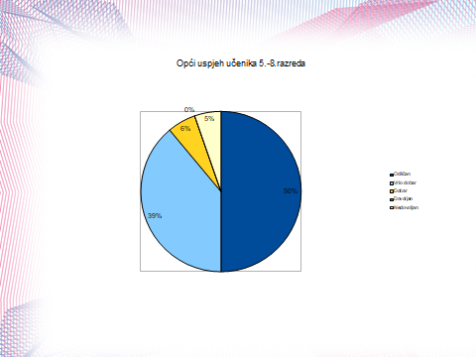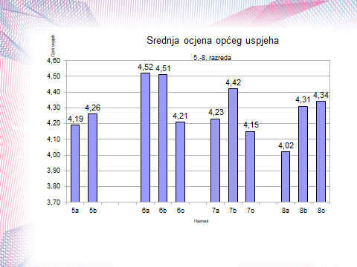

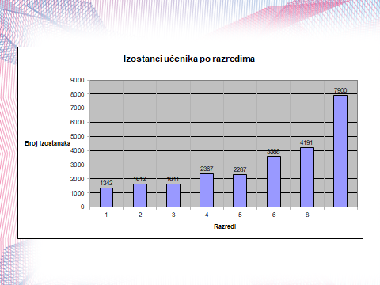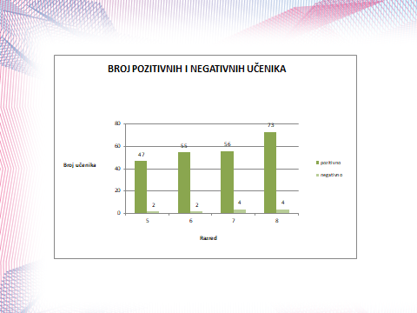

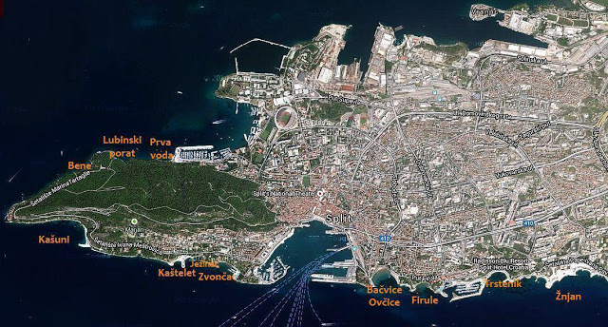
Slika 1.Grad Split i položaj OŠ Bol
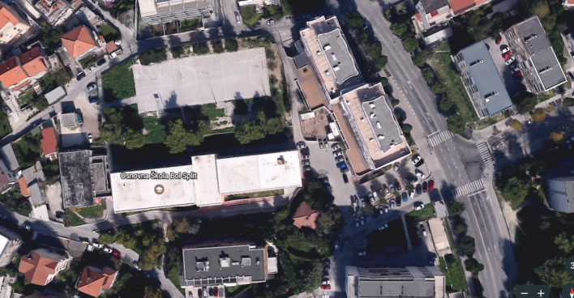
Slika 2.Školska zgrada i igralište i uže područje
PRIJEDLOG MJERA ZA POBOLJŠANJE UVJETA RADA I
UNAPREĐIVANJA OBRAZOVNOG I ODGOJNOG RADA ŠKKOLE
Gradu Splitu financirao je iz proračuna u 2018. g zamjenu rasvjetnih tijela u svim učionicama Škole.
Unapređivanje obrazovnog i odgojnog procesa kontinuirano se postiže stručnim debatama zaposlenika na stručnim tijelima Škole: Učiteljskom vijeću, Razrednim vijećima, Stručno-razvojne službe. Kao i kroz suradnju sa Ministarstvom znanosti i obrazovanja, Agencijom za odgoj i obrazovanje, Županijom splitsko-dalmatinskom Službom za društvene djelatnosti, te osnivačem Gradom Splitom.
REALIZIRANI SATOVI ŠPP I ZDRAVSTVENOG ODGOJA ( +GRAĐANSKI ODGOJ)
u prvom i drugom obrazovnom razdoblju ŠK.GOD. 2017./18.
RAZRED-ODJEL | BROJ REALIZIRANIH |  |  | SATI |  | BROJ REALIZIRANIH SATI
 | RAZRED-NIK I OSTALI PREDME-TNI UČITELJI | PSIHOLOG |  | LOGOPED |  | RAZRED-NIK I OSTALI PREDME-TNI UČITELJI | PSIHOLOG | LOGOPED
 | 1.obr.raz. |  | 1.obr.raz. |  | 1.obr.raz. | 2.obr.raz. | 2.obr.raz. | 2.obr.raz.
1.A | 26 |  | 1 |  |  | 16 | 2 | 1
B | 7 |  | 1 |  | 4 | 19 | 1 | 4
C | 9 |  | 1 |  | 4 | 14 | 1 | 4
UKUPNO | 42 |  | 3 |  | 8 | 49 | 4 | 9
2.A | 8 |  | 1 |  |  | 12 | 1
B | 17 |  | 2 |  |  | 15 | 1
UKUPNO | 25 |  | 3 |  |  | 27 | 2
3.A | 26 |  | 1 |  |  | 38 | 1 | 1
B | 4 |  | 1 |  |  | 10 | 2 | 2
UKUPNO | 30 |  | 2 |  |  | 48 | 3 | 3
4.A | 11 |  | 1 |  |  | 20 | 1 | 1
B | 17 |  | 1 |  |  | 30 | 2 | 1
C | 15 |  | 1 |  |  | 22 | 1 | 1
UKUPNO | 43 |  | 3 |  |  | 72 | 4 | 3
5.A | 22 |  | 1 |  | 1 | 14 | 2
B | 11 |  | 1 |  |  | 14 | 1
C | 10 |  | 1 |  |  | 19 | 2
UKUPNO | 43 |  | 3 |  | 1 | 47 | 5
6.A | 8 |  | 1 |  |  | 11 | 3
B | 6 |  | 1 |  |  | 6 | 2 | 1
UKUPNO | 14 |  | 2 |  |  | 17 | 5 | 1
7.A | 14 |  | 1 |  |  | 7 | 1
B | 10 |  | 1 |  |  | 12 | 1
C | 11 |  | 2 |  |  | 10 | 1
UKUPNO | 35 |  | 4 |  |  | 29 | 3
8.A | 6 |  | 3 |  |  | 12 | 1
B | 28 |  | 3 |  |  | 17 | 1
C | 10 |  | 3 |  |  | 12 | 1
UKUPNO | 44 |  | 9 |  |  | 41 | 3
UKUPNO 1.-8. | 276 |  | 29+  23=52 |  | 9 | 330 | 29+  18=47 | 16
ŠK.GOD.  17./18. 1.-8. | 606 |  | 99 |  | 25 | UKUPNO SATI ŠPP: 730

PRVO POLUGODIŠTE 2018./19. školske gofine

IZVJEŠĆA i ANALIZA postignuća učenika u prvom plugodištu 2018./19.šk.g , kao dio izvješće o radu Škole u 2018.g izvršila su se na sjednicama Razrednih vijeća u prosincu 2018.g i sjednici Učiteljskog vijeća u siječnju 2019.g.
Na početku 2018./19.škoske godine, tijekom rujna mjeseca, konstituirana su Vijeće učenika i Vijeće roditelja, prihvaćeni Godišnji plan rada Škole i Godišnji kurikul Škole u kojima su određeni sadržaji rada, projekti, programi rada učitelja, kao i djelovanja Škole.
Konstitutivna tijela Škole prihvatili su i strateške dokumente:
- Europski razvojni plan Škole kao podloga za prijave na financiranje i budućih projekata iz fondova EU-a. Do sada su financirana 3 EU projekta Škole.
- Strategija razvoja Škole definirana kroz željena dostignuća kvalitete u 23 izgrađujuće komponente kvalitete. Koja smo postavili u planove rada i kurikule naše Škole.

PRILOZI:
1. Odluka o rasporedu viška prohoda iz 2018.g
2. Temeljnica u Riznici Grada (lista 7a).

Split, 28.veljače 2019.g

Ravnatelj: Davor Bučević,prof.;mr.oec.

